**Лекция 6.**

**6. Линейные уравнения и неравенства.**

**6.1. Свойства граничных значений линейных уравнений и неравенств.**

**Определение 19.**  *Выражение*

*называется многочленом с переменной и параметрами из пространства не выше - ой степени, если уравнение является уравнением с параметрами из пространства и переменной и существует такое допустимое значение параметров , что .*

**Теорема 7.** *Пусть в уравнении (неравенстве) с переменной и параметрами из пространства не выше первой степени значения параметров являются граничными. Тогда для них справедливо одно из следующих условий:*

1. *Соответствующее частное уравнение (неравенство) не определено.*
2. *В уравнении (неравенстве ), равносильном исходному, коэффициент равен 0.*
3. *точка является изолированной на множестве* .

Доказательство. Пусть точка является граничной в уравнении (неравенстве) степени не выше первой. Если в этой точке частное уравнение (неравенство) не определено, то теорема верна по 1).

На области допустимых значений параметров исходное уравнение (неравенство) равносильно уравнению  (неравенству ).

В этой области выделим подмножества

Множествам и соответствуют типы и особых частных уравнений (неравенств), поэтому эти значения параметров являются критическими.

Предположим, что . Пусть множеству соответствует тип частных уравнений (неравенств), для которых с общим решением  
(в неравенстве для соответствующих множеств и типы частных неравенств с общими решениями  
и ().

Поскольку выражение на этом множестве, то либо , либо . Если в этой точке функция определена и непрерывна, то существует такая - окрестность точки , в которой , либо . Следовательно, эта точка не является граничной. Получаем противоречие. Поэтому в точке имеет разрыв. Но тогда, существует такая - окрестность этой точки, в которой . Это означает, что - изолированная точка множества Теорема доказана.

**Следствие 1.** В *уравнении с переменной и параметрами для непрерывной функции*  *всякому допустимому значению параметров соответствуют частные уравнения, принадлежащие одному из следующих типов:*

**Следствие 2.** В *неравенстве с переменной и параметрами для непрерывной функции всякому допустимому значению параметров соответствуют частные неравенства, принадлежащие одному из следующих типов:*

**Следствие 3.** *В неравенстве с переменной и параметрами не выше первой степени граничные значения параметров содержатся в множестве упорядоченных значений, удовлетворяющих одному из следующих условий:*

*1) соответствующее частное неравенство неопределено;*

*2) в неравенстве , равносильном исходному, коэффициент обращается в нуль;*

*3) функция имеет в этой точке разрыв.*

**Следствие 4.** *В неравенстве с рациональными выражениями и всякое критическое значение параметров является граничным и удовлетворяет одному из условий следствия 3. Каждой точке открытой области допустимых значений параметров, выделенных уравнением , соответствуют частные неравенства одного типа.*

**6.2. Решение линейных уравнений.**

Классификация частных уравнений позволяет установить общую схему решения линейных уравнений с параметрами .

1. *В пространстве (на координатной плоскости , если параметров два и на координатной прямой, если параметр один) отмечаются области значений параметров , для которых уравнение не определено.*
2. *На области допустимых значений параметров исходное уравнение при помощи равносильных преобразований приводится к виду .*
3. *В множестве всех допустимых значений параметров, для которых , выделяются подмножества , , которым соответствуют особые частные уравнения типа и .*
4. *Для значений параметров из множества соответствующие частные уравнения принадлежат типу с общим решением* По теореме 7 граничные значения параметров определяются в пунктах 1 и 3.

Если коэффициенты и – непрерывные рациональные выражения, то множество всех граничных точек конечно.

**Пример 21.** *Решить уравнение*

Решение. Область значений параметра , для которого уравнение не определено - . Область допустимых значений - .

При общим решением уравнения является функция  
Граничные точки

Ответ:  
**Пример 22.** *Решить уравнение*

Решение. Множества точек (рис. 5 ), для которых частные уравнения не определены, являются внешностью круга радиуса 2 и с центром в начале координат. На области допустимых значений параметров имеем:

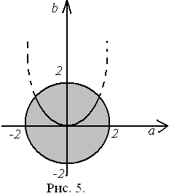

Граничные точки

Ответ:

**6.3. Линейные неравенства.**

Схема решения линейных неравенств с переменной и параметрами .

1. *Находят все значения параметров, для которых соответствующие частные неравенства не определены и выделяют области допустимых значений параметров.*
2. *На выделенной области допустимых значений исходное неравенство равносильными преобразованиями приводится к виду ;*
3. *Значения параметров, для которых определяют новое разбиение области допустимых значений параметров;*
4. *В области выделяются подмножества и . Им соответствуют частные неравенства типа ∞ и Ø.*
5. *Значениям параметров из области соответствует один тип неособых частных неравенств, значениям - другой тип.*

**Пример 23.** Решить неравенство

Решение. Для соответствующее частное неравенство не определено, поэтому это граничное значение параметра. Так как при и , а при и , то , .

Неособые типы частных неравенств найдём из условий  
при и при

Граничные точки

Ответ:

**Пример 24.** Решить неравенство

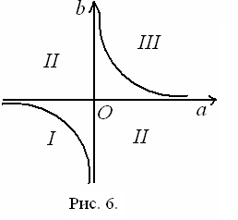Решение. Для множества точек гиперболы частные неравенства не определены. Ветви гиперболы разбивают множество точек координатной плоскости на три открытые области I, II и III (рис 6.).

Тогда на множестве точек областей I и III исходное неравенство равносильно неравенству (1)

на множестве точек области II -неравенству

(2).

Выделим множество критических точек, для которых . Парабола пересекает гиперболу в точке (2;3) и осуществляет новое разбиение области допустимых значений параметров.

На каждой из выделенных областей найдём множество решений соответствующих частных неравенств (рис 7.).

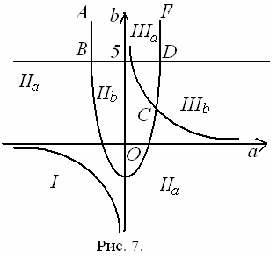 На множестве точек областей и решением неравенства (1) является множество

На множестве точек областей имеем

Для множества точек области решением неравенства (2) является множество  
 На множестве общее решение неравенства (2) имеет вид

При значениях параметров из частные неравенства имеют вид . Для , то есть для точек участка параболы, соответствующие частные неравенства являются особыми типа . На участке параболы соответствующие частные неравенства являются особыми типа . На множестве точек участка частные неравенства - особые так же типа . На множестве точек частные неравенства особые типа .

Таким образом, получаем следующие виды частных неравенств

Ответ: